|  |  |  |
| --- | --- | --- |
| DATUM:  5.10.2018 | SPŠ CHOMUTOV | TŘÍDA: A3 |
| ČÍSLO ÚLOHY: 4 | MĚŘENÍ ODPORŮ WHEATSTONOVÝM MŮSTKEM | JMÉNO: Kryštof Reisig |

**ZADÁNÍ:** Pomocí Wheatstonova můstku zjistěte hodnoty odporů Rx a určete, jestli odpovídají toleranci.

**SCHÉMA ZAPOJENÍ:**

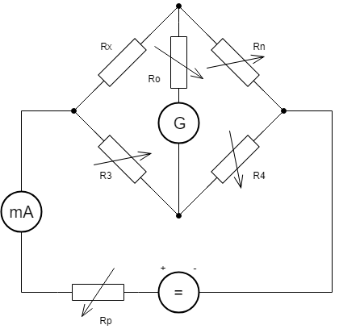

**POUŽITÉ PŘÍSTROJE:**

|  |  |  |  |
| --- | --- | --- | --- |
| NÁZEV | OZNAČENÍ | ÚDAJE | INV.ČÍSLO |
| zdroj | U | 0 – 20V / 1A | LE 1536 |
| reostat | Rp | 1450Ω / 0,4A | LE 4523 |
| miliampermetr | mA | 0 – 6A Untitled Diagram | LE 42073 / 69 |
| odporová dekáda | R3 | 100kΩ | LE 41526 |
| odporová dekáda | Rn | 100kΩ | LE 41610 |
| odpor | Rx | 4 - 160kΩ |  |
| odporová dekáda | R4 | 100kΩ | LE 41651 |
| galvanometr | G | MG 5 | LE 42055 |
| reostat | Ro | 150 – 400kΩ |  |
| cívka 1 | Rx | 12000 z / 30mA |  |
| cívka 2 | Rx | 5600 z / 100mA |  |

**TEORIE:** Nastavováním odporu na odporové dekádě děláme poměr mezi odpory Rx a R3 tak, aby byl stejný jako poměr mezi odpory Rn a R4. Při správném vyvážení se ukazatel galvanometru blíží k nule, nebo ji ukazuje. Zmenšováním ochranného odporu zvětšujeme citlivost galvanometru a tím přesněji určujeme velikost odporu R3. Je-li výchylka galvanometru nulová při nejmenším Ro, můstek je vyvážen.

**POSTUP:** 1)Zapojíme přístroje podle schématu.

2) Nastavíme odpor Ro na maximum.

3) Podle velikosti Rx nastavíme poměr mezi R3 a R4.

4) Přesným yvážením Rx a R3 docílíme, že Ib (Ig) = 0.

5) Snížíme Ro => větší citlivost galvanometru

6) Zase přesněji nastavíme R3

7) Odpojíme Ro

8) Konečné měření a zápis hodnot

**Hodnoty:**

|  |  |  |  |  |  |
| --- | --- | --- | --- | --- | --- |
| Rx(kΩ) | R3(kΩ) | R4(kΩ) | Rn(kΩ) | (%)* | Vyhovuje |
| 4 | 4013,6 | 4000 | 4000 | 0,339 | Ano |
| 5 | 5051,1 | 5000 | 5000 | 1,012 | Ne |
| 6,4 | 6420,7 | 6400 | 6400 | 0,322 | Ano |
| 12,5 | 12442,0 | 12500 | 12500 | 0,466 | Ano |
| Neudáno** | 32044,5 | 32000 | 32000 | 0,139 | Ano |
| 40 | 40326,0 | 40000 | 40000 | 0,808 | Ano |
| 80 | 79860 | 80000 | 80000 | 0,175 | Ano |

*Udaná |tolerance| je vypočtená z maximální tolerance předepsané výrobcem(±1%)

** Popis nebyl čitelný a při měření multimetrem (32044,5kΩ) jsme počítali s tím, že má hodnotu 32kΩ i přes to, že mají všechny řady E 33kΩ.

Cívky:

|  |  |  |  |
| --- | --- | --- | --- |
| R3(Ω) | R4(Ω) | Rn(Ω) | Rx-multimetr(Ω) |
| 2183,200 | 2150 | 2150 | 2150 |
| 298 | 300 | 300 | 300 |

Všechny odchylky našeho měření mohou být způsobeny menší přesností multimetru, nebo naší drobnou nepřesností.

**PŘÍKLAD VÝPOČTU:**

$$Rx⋅Ix=R_{3}⋅I_{3}$$

$$Rn⋅I_{2}=R_{4}⋅I_{4}$$

$\frac{Rx}{Rn}=\frac{R_{3}}{R_{4}}⇒R_{x}=\frac{R_{3}}{R_{4}}⋅Rn=\frac{4000}{4000}⋅4013.6=4013.6$ Ω

**ZÁVĚR:** Z měření jsem zjistil, že touto metodou lze zjistit velikosti odporů i bez použití mulltimetru a že většina měřené odporů vyhovuje toleranci předepsané výrobcem.